**Словестное описание алгоритма**

Исходные данные: множимое A, множитель B, СЧП = 0, счётчик = 0, разрядность чисел n (будем считать, что у обоих чисел вес младшего разряда одинаковый; индексация от 0 до n-1).

Суть алгоритма – итерация сложения. Ускорение второго порядка с анализом старших разрядов выполняются путём анализа старших двух разрядов и одного предыдущего, определяющего единицу переноса, в таблице представлены действия над СЧП в зависимости от значений разрядов. При первом анализе дополнительные разряды An+1 и An считаются равными нолю. Т.к. алгоритм подразумевает вычитание, то выполнятся оно будет при помощи дополнительного кода.

|  |  |  |  |
| --- | --- | --- | --- |
| An+1 | An | An-1 | Действие над СЧП |
| 0 | 0 | 0 | Ничего / +0B |
| 0 | 1 | 0 | +B |
| 1 | 0 | 0 | -2B |
| 1 | 1 | 0 | -B |
| 0 | 0 | 1 | +B |
| 0 | 1 | 1 | +2B |
| 1 | 0 | 1 | -B |
| 1 | 1 | 1 | Ничего / +0B |

Таблица

Пошагово:

1. Принять множимое и множитель, разрядность;
2. Инициализировать СЧП, счётчик;
3. По таблице определить количество раз прибавления к СЧП множителя;
4. Прибавить данное число раз множитель к СЧП;
5. Если значение счётчика равно разрядности, то перейти к п. 9, иначе к п. 6;
6. Увеличить значение счётчика на 2;
7. Выполнить сдвиг множителя и СЧП к старшим разрядам дважды;
8. Перейти к п. 3;
9. Конец.

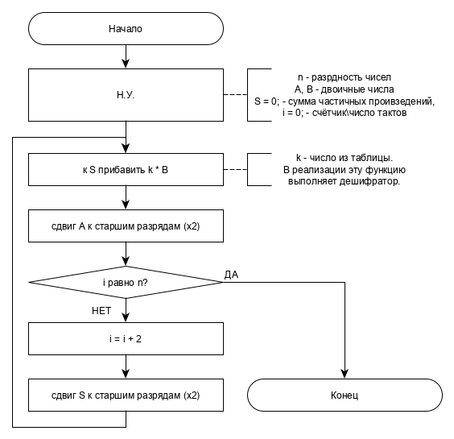

В примерах используется 16-и разрядные числа с весом младшего разряда 2^-8, т.е. старшие 8мь разрядов это целое число, а младшие 8мь это его дробная часть. Так, максимальное хранимое значение при таком представлении числа есть 255,99609375.